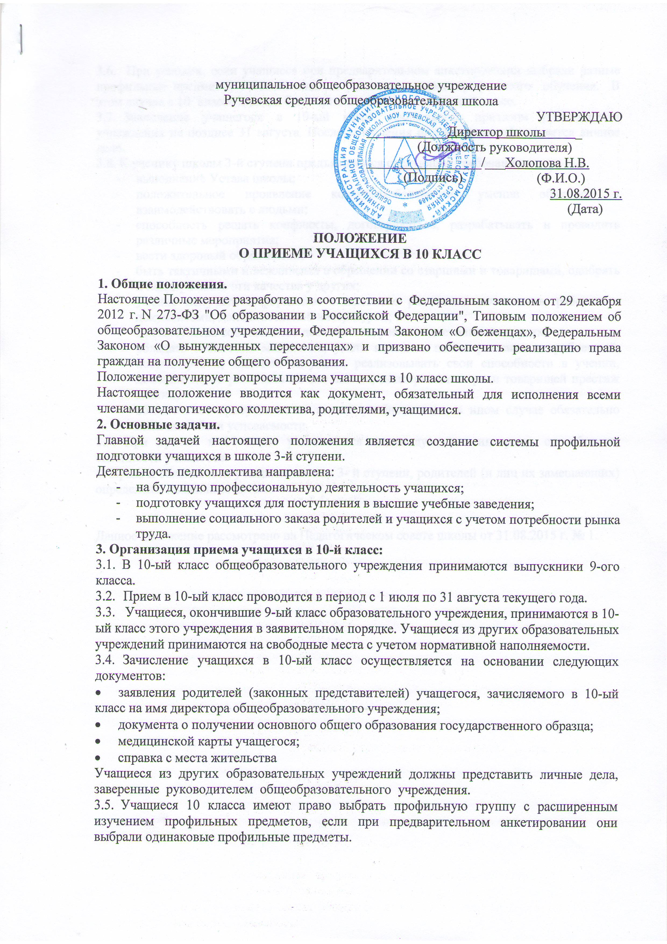

3.6. При условии, если учащиеся при предварительном анкетировании выбрали разные профильные предметы, учебный план не реализует модель профильного обучения. В этом случае в 10 классе должен быть организован универсальный класс.
3.7. Зачисление учащегося в 10-ый класс оформляется приказом руководителя учреждения не позднее 31 августа. После зачисления на учащегося оформляется личное дело.
3.8. К ученику школы 3-й ступени предъявляются следующие требования:
- выполнение Устава школы;
- положительное проявление коммуникабельности: умение общаться и взаимодействовать с людьми;
- способность решать конфликты, договариваться, разрабатывать и проводить различные мероприятия;
- вести здоровый образ жизни;
- быть тактичными и вежливыми в обращении со старшими и товарищами, одобрять и поддерживать эти качества у других;
- умение получать информацию с помощью различных источников, работать с документами, дополнительной литературой;
- иметь чувство собственного достоинства, уважать достоинство других;
- обладать гибкостью мышления, уметь находить новые решения в проблемной, нестандартной, сложной ситуации, реализовывать свои способности в учении, дополнительно развивать их вне школы, поддерживать среди товарищей престиж знаний;
- обязательное присутствие на начало учебного года, в ином случае обязательно наличие табеля успеваемости.
3.9. При приеме в 10 класс учитываются индивидуальные интересы, способности, склонности учащегося.
4. Права и обязанности учащихся школы 3- й ступени, родителей (и лиц их замещающих) определены локальным актом.

Данное положение рассмотрено на Педагогическом совете школы от 31.08.2015 г. № 1.

